# Windows操作系统下如何安装IIS及其组件

【以win8为例】

1. 打开“**控制面版**”，找到“**程序和功能**”
2. 打开“程序和功能”，然后点击“**启用和关闭 Windows 功能**”
3. 然后在弹出的组件功能框中，找到“**Internet 信息服务**” ，并且选择需要安装的组件
4. 接下来等待系统安装 IIS 功能，**注：**如果 Windows 系统版本不同，可能会要求提供系统安装光盘。
5. 等待安装完成以后，在 IE 浏览器中输入安装 IIS 功能组件电脑的 IP 地址，验证 IIS 是否已经启用。如果能看到相应的页面显示，没有报错的话，说明 IIS 服务器已经安装成功，并且在运行中，如图所示

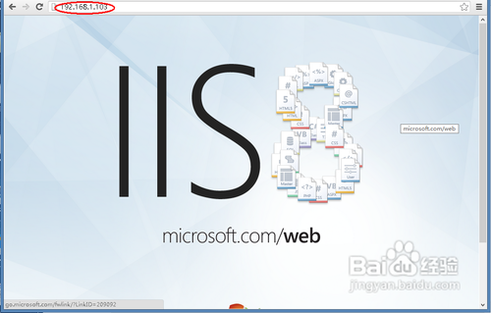

1. 打开“计算机管理”，在“服务和应用程序”下面找到“Internet 信息服务（IIS）”，就可以对 IIS 服务器管理操作了

# HTML/SHTML与iis7配置

Html是静态文本，服务器不解析。而Shtml是经过服务器解析过的服务器API。使用(Server Side Include,SSI)，通常称为“服务器端嵌入”，或者“服务器端包含”。iis7默认是不支持.shtml/.shtm的。需要自己配置。

1、在打开的Windows功能窗口中依次展开Internet信息服务→万维网服务→应用程序开发功能，将“服务器端包含”选项前面的勾勾上。

2、打开iis信息服务管理器，在网站的“MIME类型”中添加新的MIME类型。文件扩展名：.shtml；MIME类型：text/html。然后重启iis服务器就可以了。

目前，SSI主要有以下几种用用途：

　　1、显示服务器端环境变量<#echo>

　　2、将文本内容直接插入到文档中<#include>

　　3、显示WEB文档相关信息<#flastmod #fsize> （如文件制作日期/大小等）

　　4、直接执行服务器上的各种程序<#exec>(如CGI或其他可执行程序）

　　5、设置SSI信息显示格式<#config>；（如文件制作日期/大小显示方式） 高级SSI<XSSI>；可设置变量使用if条件语句。

# iis启用父路径

iis启用父路径|include file=../header.asp.在IIS中 属性->主目录->配置->选项中，“启用父路径” 这个选项是什么含意？

回 答：这个设置表示您的页面中的代码是否可以使用../的方式来访问上级目录。如果说您的ASP页面中如果使用到了include file=../header.asp 这样的代码。其中的../就表示上级目录下的header.asp页面，如果您的IIS页面设置中的“启用父路径”设置为False的情况下，访问次页面 时就会报错，因为当前的IIS设置不允许使用..方式访问父路径，您需要将这个值设定为true。

这个设置从IIS6开始默认值设定为false，主要是考虑到网站安全问题，防止网站被黑客攻击后通过..这样的方式，去访问一些服务器中的信息。